质 量 动 态

中安质环质量部 2013年9月（总第25期）

- 质量通报
- 认可评审通报
- 审议情况汇总；通过审议发现的较为典型的质量问题通报
二、认证认可行政监管信息
1、CNAS召开第二届认证机构环境管理体系暨能源管理体系专业委员会联合会议
2、能源管理体系认证和认可技术交流研讨会在京召开
三、交流园地
1、各级人民政府和环保局环境管理体系审核的方法

质量通报
一、审议结果质量通报
2013年8月，共审议审核材料826卷，其中初审和再认证326卷，监审500卷。现将几个典型问题通报如下：
1、安徽港铭新材料科技有限公司
QMS、OHSMS初次认证审核
认证范围：钒氮合金的生产及相关活动
- 2012年7月17日安徽滁州市环保局对该公司建设项目环境保护设施“三同时”验收函中，验收结论“锰氮合金生产线和办公楼、研发车间未建设”，也就是说该公司既没有锰氮合金的生产线也没有锰氮合金产品的生产。但是审核组在一阶段审核评价表、二阶段审核记录和审核报告中均未说明这一重大问题；并且在二阶段审核报告和认证信息确认表中将“锰氮合金的生产”纳入认证范围。
（2）经过该专业人员查证，没有“氨氮合金”这种产品，但是审核组却将氨氮合金纳入认证范围。
（3）在现场审核时，没有按照钒氮合金生产过程识别的环境因素/危险源在生产相关现场审核重要环境因素、不可接受危险源的控制效果，因而发生不少生产场所和设施、排污口漏审核。如没有检查工厂的废水总排口污染因子排放浓度是否超标超排；废气的一氧化碳排放浓度和排放速率是否超标；车间粉尘布袋除尘效果；危险废物的布袋收集粉尘、五氧化二钒包装袋回收利用情况、厂区危险废物临时贮存场的管理情况；100米卫生防护距离的效果；厂区事故应急池的管理；危险废物厂内暂存和转移联单管理情况等重点部位控制效果。
2、南京上元工程监理有限公司
QMS再次认证审核
范围：房屋建筑工程的监理服务（删减7.3）。
- 公司质量手册4.1条中，未明确监理公司的主要分包方：平行试验室的评价选择。
（2）在监理部及监理现场审核7.1时，没有记录显示抽查了具体工程的监理规划和监理实施细则；也未审核监理规划和监理实施细则的内容与7.1和GB50319-2012规范第5章要求的符合性。
（3）在项目监理部现场很多重要监理过程漏审核：a）监理工程的基本情况、b）审查施工单位的施工组织设计和施工方案文件、开工资料审批和上报、开工报告下发；c）对施工单位用于工程的进场材料、构配件、设备等质量证明材料的审查、见证取样；d）对施工单位外委试验室的批复、现场试验室的检查确认；对各项试验的检查确认；e）参加业主主持的第一次现场会议、监理例会和问题解决；f）审查施工单位总进度计划、阶段进度计划、季度、月度进度计划及进度监控情况；g）对施工单位垂直运输设备、脚手架、临时用电设施等检查验收、安全检查和安全监理日志；h）工程预算、工程变更、索赔及施工合同争议的处理；i）对施工单位完成工程量计量、工程款结算证书签发、施工预算编制、工程预算审查等；j）监理日志等都未审核。
（4）对项目监理部8.2.4的审核角度完全搞错，将对施工单位的质量监督作为检验，实际为7.5.1的过程。没有审核总监或其代表对各监理工程师工作质量检查或者考核，也没有审核公司主管部门对于项目监理部和总监及其代表工作质量的检查或考核。
3、中山市宏鸿船舶修造有限公司
QMS初次认证审核
认证范围：许可范围内钢质、木质渔业船舶的建造及修理，船长100米及以下、主机单机额定功率3000KW的钢质散货船、集装箱船、油船的建造及修理（删减7.3）
（1）对于8.2.4的审核，审核计划中未安排生产部/含技术车间现场，实际也未审核。
（2）在生产车间，未审核胎架制作、构件制造、船体拼装、轮机电器安装等主要生产过程。
4、广州腾达电力科技有限公司
QMS初次认证审核
范围：变电站在线监测系统，过电压在线监测系统，局放测试仪，防雷设备，电力监测设备的设计与生产及服务。
（1）对于车间，审核计划和现场都未审核7.6、8.2.4。
（2）未审核局部测试仪、防雷设备、电力检测设备的设计控制情况。
（3）上述5项产品的芯片加工、组装、检验调试为主要生产过程。但是在生产车间未审核变电站在线监测系统、过电压在线监测系统、防雷设备等的组装生产过程和调试检验过程。
5、浙江经纬工程项目管理有限公司
QMS、EMS、OHSMS第一次监督审核
范围：建设管理（代建、招标代理）、工程造价咨询、政府采购、建筑工程设计和服务。
未审核工程设计部及Q7.3条款。
6、北京国电拓峰科技股份有限公司
QMS再次认证审核
范围：变压器、断路器状态在线监测仪的开发、组装及服务；变压器TF系列在线监测软件的开发；油色谱等设备的代理销售（无删减）。
（1）对于油色谱等设备的销售，审核计划未安排，销售部现场也未审核7.5.1-7.5.5、8.2.4等过程。
（2）对于变压器、断路器状态在线监测仪、变压器TF系列在线监测软件等产品，未审核交付用户后的服务方式和服务内容。
7、河南华泽工程管理有限公司
QMS再次认证审核
范围：房屋建筑工程的监理服务。
（1）在新乡市盛大凯旋城一期工程项目监理部现场审核时，有较多的重要监理过程未审核。主要是：a）未审核对施工单位组织机构、施工组织设计、施工方案的审查，对施工单位钢材水泥、构配件、设备等见证取样试验，对施工单位隐蔽工程验收、土方隐蔽验收、基础分部工程监督情况；未审核对施工单位现场试验室的监督情况等；b）未审核对施工单位工程进度的监理情况；c）未审核对施工单位安全组织机构、安全生产管理制度、安全设施验收、安全检查等主要的安全监理活动；d）未审核对施工单位完成工程量的计量审查、工程款的结算证书批准等；e）未审核合同管理、信息管理等监理活动。
（2）在上述工程项目监理部对于7.6，未审核监理人员使用的盒尺、卷尺、工程检测尺等校准的情况；对于7.5.4时，未将工程发包方提供给项目监理部的全套工程设计文件和有关文件作为顾客财产进行审核。
8、浙江金华市佳乐乳业有限公司
QMS再认证审核（转机构），HACCP初次认证审核
范围：乳制品（巴氏杀菌乳、灭菌乳、调制乳、发酵乳）的设计生产和加工；饮料（蛋白饮料类、其他饮料类、固体饮料类）的设计生产和加工
（1）文审不到位。管理者代表、食品安全小组组长任命书中，董事长兼总经理缺签字确认。卫生标准操作程序（SSOP）前言中涉及到ISO22000的操作性前提方案（OPRP）内容没有改为HACCP中相关内容。
（2）在现场审核时，对乳制品（巴氏杀菌乳、灭菌乳、调制乳、发酵乳）和饮料（蛋白饮料类、固体饮料类）的现场描述仅限于环境和生产设备，抽查生产记录，没有按照《危害分析与关键控制点（HACCP）体系认证实施规则》的要求对产品生产现场的生产情况进行描述，也没有对现场观察的审核记录，其中包括了关键控制点的控制情况。
（3）在记录中描述的不符合没有开出。记录中，某一添加剂在HACCP计划中没有原料描述。（实际提交的原料描述中有此添加剂。）配料后过滤（ccp）操作工在开机前和停机后进行确认，查“过滤网拆洗记录”，18:10分形成了拆洗记录，但无开机前的确认记录。洗手间位于更衣室入口处，门不能自动关闭。

9、河南黄河稻夫农业发展有限公司
有机：再认证检查
（1）文审不到位。文审结论是体系文件符合要求。而实际存在问题，如：
a.文件控制规程：公司所有文件采用下述统一编码JH-公司名称缩写，显然不是黄河稻夫的缩写。b.产品批号的制定和使用规程：在种植前，对种植户和地块进行编号，从此看出此受检查方是小农户的性质，而在文审中没有提出此种表述和申请方的管理模式不一致。
（2）信息确认表中内容：基地名称和检查报告中的基地名称不一致；玉米、黄豆、花生作为自有养殖场牲畜的饲料，在信息确认表中没有标明；水稻作为加工大米的原料，未在信息确认表中标明。
（3）归档材料显示：企业委托加工方签署的加工协议中，使用了企业的旧名称。未见检查组收集相关证据或说明。

认证认可行政监管信息

1、CNAS召开第二届认证机构环境管理体系暨能源管理体系专业委员会联合会议
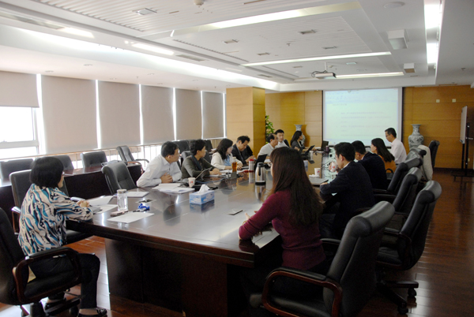
2013年10月12日，中国合格评定国家认可委员会（CNAS）在北京召开了第二届认证机构环境管理体系专业委员会暨能源管理体系专业委员会联合会议。会议分别审议了2013年度CNAS环境管理体系和能源管理体系专业委员会的工作完成情况，研讨了2014年的工作思路。与会人员讨论了CNAS-CC121：2013《实施环境管理体系审核及认证的能力要求》过渡转换要求和GB/T23331：2012《能源管理体系要求》标准转换方案。会议还介绍了国内最新环保政策及新出台的相关法律法规、温室气体审定核查机构认可制度进展情况、以及如何引导企业和认证机构进一步关注实施环境管理体系的绩效等情况。

2、能源管理体系认证和认可技术交流研讨会在京召开
为了积极响应我国节能降耗的要求，提升能源管理体系认可工作效力，2013年10月11日，中国合格评定国家认可委员会（CNAS）在北京召开了能源管理体系认证和认可技术交流研讨会。会议对我国能源管理体系认证试点工作开展以来的经验成效进行了总结交流，并就未来工作进行了技术研讨。CNAS能源管理体系认证专业委员会委员和来自全国能源管理体系认证试点机构的36位代表参加了会议。
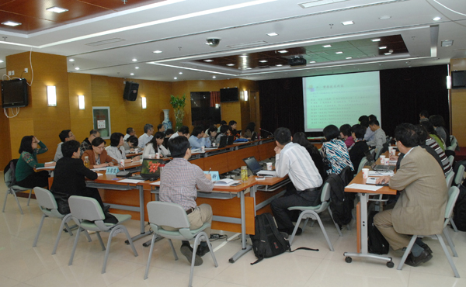
会上，CNAS秘书长助理李燕详细介绍了能源管理体系技术领域的确定、认证审核人员能力、审核时间、认证审核的过程控制、法律法规符合性审核、多现场及抽样审核等重要技术要求，以及CNAS对认证机构依据GB/T23331：2012《能源管理体系要求》开展能源管理体系认证认可转换的工作思路。国家认监委代表介绍了认监委对能源管理体系认证工作近期的要求。CNAS认可一处负责人针对当前CNAS已受理的5家能源管理体系认证机构认可工作进展情况进行了介绍，并明确了标准转换过程中CNAS认可评审策划安排。
会议邀请北京国金恒信管理体系认证、上海质量体系审核中心、北京三星九千认证中心、山东鲁源节能认证中心和中国质量认证中心等5家认证机构的专家详细介绍了在钢铁、化工等行业实施能源管理体系认证的经验。会议还就参会代表提出的能源审核人日计算、抽样原则、监督频次、证书内容表述等问题进行了答疑和研讨。

交流园地
各级人民政府和环保局环境管理体系审核的方法

CNAS认可规范规定，各级政府、环境保护主管部门的环境复杂程度属一级。因为各级政府承担着制定规则、产业布局和环境保护监管的职能。因此EMS审核政府、环境保护局时，不仅要审核政府、局办公室区域的环境影响，还应审核其承担的环境保护职能方面的内容。
- EMS对各级人民政府的审核（含开发区管委会），除办公室区域的环境影响外，至少还应该审核一下方面：
（1）城市规划、产业布局是否符合国家环境方面有关法律、法规的要求。实际实施情况是否符合规范；
（2）对本市（县）环境管理的措施；
（3）对本市（县）环保局的管理，特别是对环保局的不作为如何管理；
（4）本区域内有重大污染排放的企业，是否全部达标排放，抽查部分该类企业的排放情况，提供排放数据（报表），对不能达标的如何处理（不是罚款），责令停产的是否还在生产；
（5）对相关方（特别是受污染老百姓）的投诉，如何处理？结果如何？（不能仅批“责成XX部门处理”，作为多责任的主管到市（县）长，应跟踪在到处理结果）
2政府环保主管部门审核除局办公室区域外至少应审核一下方面的内容：
（1）制定地方性环境保护管理办法，推行环境保护管理制度；
（2）贯彻建设项目“三同时”.制度，审批全管辖区内建设项目、技术改造项目的环境影响评价报告、环境影响登记表等；组织辖区内建设项目、技术改造项目的环保设施、环保设备竣工验收。是否有超期未验收情况，对验收不合格的采取什么措施，是否有非法生产的情况；
（3）协调组织全管辖区污染防治、环境质量监测、污染源调查和监测；组织对排污单位的检查，辖区内是否仍有超标排放或明显偷排的企业；
（4）制定全管辖区排污总量控制计划，组织排污申报和排污许可证发放；提供管辖区内有哪些重点排污企业（一级污染风险的企业）名单；环保局对于重点排污企业是如何监管的、如何监测的，要求环保局提供监管记录和监测记录；重点排污企业是否都能达标（单位污染物质含量标准和排污总量控制量）排放，对于其中不能达标排放的企业所采取的措施及效果；要抽查若干个重点排污企业和重点减排企业，至少是污水、废气、噪声、废渣、固体废弃物等重点排污企业和高耗煤高耗电企业各抽查2-3个；如果是污水集中处理厂、废渣集中处理场、垃圾处理站等，还要到现场查看这些处理场所的污染物处理效果；
（6）辖区内是否仍有使用明令淘汰的严重污染设备；
（7）调查、处理严重污染事件和环境违法单位的情况和结果；
（8）处理污染投诉、污染纠纷的结果；
（9）组织管辖区内放射源的管理，规定责任，提供资源，监督检查，安排应急措施等。

技术副总监 李华春

